Бюджетное учреждение высшего образования

Ханты-Мансийского Автономного округа – Югры

«СУРГУТСКИЙ ГОСУДАРСТВЕННЫЙ УНИВЕРСИТЕТ»

Политехнический институт

Кафедра информатики и вычислительной техники

Научно-исследовательская работа

«ИС мобильное приложение для ботанического сада СурГУ»

Выполнил:

студент группы 607-01

Черных Д.С.

Научный руководитель:

Еловой С.Г.

Сургут, 2023

**РЕФЕРАТ**

Научно-исследовательская работа содержит 24 страниц, 5 рисунков, 1 таблицу, 6 используемых источников, 1 приложение.

**Разработка мобильного приложения для ботанического сада Сургутского Государственного Университета**

**Ключевые слова:** мобильное приложение, ботанический сад, React Native, Expo, каталог растений, интерактивная карта, общий чат, галерея, оптимизация работы, идентификация, пояснительная модель, диаграмма компонентов, блок-схема, обзор аналогов.

**Цель работы:** Разработать кроссплатформенное внутреннее мобильное приложение для сотрудников Ботанического Сада Сургутского Государственного Университета с целью обеспечить эффективное внутреннее взаимодействие, управление каталогом и галереей, а также обеспечить доступ к интерактивной карте с демонстрацией посадок.

**Основные задачи:**

1. **Проектирование приложения:** сделал дизайн приложения и реализовал его
2. **Разработка общего чата:** сделал дизайн и реализовал общий чат
3. **Каталог и галерея:** в процессе решения
4. **Интерактивная карта:** сделал дизайн и реализовал его
5. **Кроссплатформенность:** в процессе решения
6. **Тестирование и отладка:** в процессе решения
7. **Документация:** в процессе решения

Оглавление

Словарь терминов 4

**Введение** 8

Основная часть 9

ПОСТАНОВКА ЗАДАЧИ 9

Цель ВКР 9

Задачи ВКР 9

Цель информационной системы 9

Задачи информационной системы 9

Видение 9

Описание предметной области 9

Видение: Заинтересованные лица 10

Модель предметной области 10

ОБЗОР АНАЛОГОВ 9

Видение: Конкуренты 10

ТРЕБОВАНИЯ К СИСТЕМЕ 9

Функциональные требования 10

Требования по видам обеспечения 10

ПРОЕКТИРОВАНИЕ СИСТЕМЫ 9

SWOT-анализ 10

Диаграмма вариантов использования (Use case диаграммы) 10

Анализ прецедентов (сценарии использования) 10

Диаграммы процессов BPMN 10

Диаграмма классов 10

Информационная модель данных 10

Диаграмма развертывания и/или компонентов 10

При необходимости: 10

Прототипы UI 10

РАЗРАБОТКА ИНФОРМАЦИОННОЙ СИСТЕМЫ 9

План разработки (Backlog) 10

Функциональные блоки программы и ссылки на ключевые части исходного кода в приложении 10

Скриншоты UI 10

Настройка системы 10

Руководство пользователя 10

ЗАКЛЮЧЕНИЕ 9

СПИСОК ИСПОЛЬЗОВАННОЙ ЛИТЕРАТУРЫ 9

ПРИЛОЖЕНИЯ 9

# Словарь терминов

|  |  |  |
| --- | --- | --- |
| Термин | Определение | Синоним |
| SurGUEco | Кроссплатформенное приложение, предназначенное для сотрудников ботанических садов с целью улучшения работы, автоматизации процессов и повышения эффективности. | SurGUEcology |
| Карта с метками | Функция SurGUEco, позволяющая пользователям ставить и удалять метки на карте для обозрения объектов по указанным координатам. | Метки на карте |
| Каталог растений | Секция SurGUEco, предоставляющая информацию о различных растениях. | Растений каталог |
| Фотографирование и импорт изображений | Возможность SurGUEco создавать и сохранять фотографии, а также импортировать изображения в галерею приложения. | Фото и импорт |
| Общий чат | Функция SurGUEco, предоставляющая пространство для общения и взаимодействия сотрудников ботанических садов. | Групповой чат |
| Кроссплатформенность | Свойство SurGUEco, позволяющее использовать приложение на различных операционных системах и устройствах. | Поддержка множества платформ |
| Удобный и простой интерфейс | Характеристика SurGUEco, обеспечивающая легкость в использовании и интуитивно понятный интерфейс. | Интуитивный интерфейс |
| Доступ к большой БД | Возможность SurGUEco использовать обширную базу данных для предоставления информации о растениях и других объектах. | Большая база данных |
| Использование локальных данных для внесения изменений в БД | Возможность SurGUEco использовать данные, собранные на уровне устройства, для обновления общей базы данных. | Синхронизация данных |
| SWOT-анализ | Методология оценки сильных и слабых сторон, возможностей и угроз для SurGUEco. | Анализ SWOT |
| Рыночный спрос | Общий объем товаров или услуг, который потребители готовы приобрести на рынке при определенных условиях и ценах. | Потребительский спрос |
| Уникальность идей | Особенность или инновационный элемент, который выделяет предложение на рынке от конкурентов. | Инновационность |
| Финансовая устойчивость | Способность обеспечивать необходимые финансовые ресурсы для реализации идеи и поддержания ее деятельности. | Финансовая устойчивость |
| Эффективное управление | Компетентное и целенаправленное управление проектом или бизнесом, направленными на реализацию идеи. | Управленческая компетентность |
| Цифровая трансформация | Процесс использования современных цифровых технологий для трансформации бизнес-процессов и повышения эффективности. | Цифровая инновация |
| Устойчивость и Экология | Тенденция, при которой предприятия стремятся к внедрению экологически чистых технологий и методов производства. | Экологическая устойчивость |
| Здоровье и технологии | Развитие цифровых технологий в сфере здравоохранения, телемедицины и факторов, способствующих здоровому образу жизни. | Здравоохранение и технологии |
| Целевая аудитория | Группа пользователей, для которой предназначено приложение SurGUEco, в данном случае - сотрудники ботанического сада Сургутского государственного университета. | Целевые пользователи |
| Позиция на рынке | Уникальное место, которое SurGUEco занимает на рынке приложений, предназначенных для ботанических садов. | Позиционирование продукта |
| Каналы коммуникации | Средства и платформы, через которые осуществляется взаимодействие с целевой аудиторией для продвижения SurGUEco. | Средства коммуникации |
| Объем рынка | Количество потенциальных пользователей SurGUEco в целевой аудитории (сотрудники ботанического сада). | Объем рынка |
| Сегментирование рынка | Разделение рынка на подгруппы с целью более точного определения потребностей и предпочтений пользователей. | Рыночное сегментирование |
| Ценообразование | Стратегия определения стоимости SurGUEco и методов получения прибыли от его использования. | Политика ценообразования |
| Стремление к максимальной прибыли | Одна из стратегий ценообразования, направленная на максимизацию прибыли от продаж SurGUEco. | Максимизация прибыли |
| Затраты на продажу и эксплуатацию | Все расходы, связанные с разработкой, маркетингом, рекламой и обслуживанием SurGUEco. | Операционные затраты |
| Расчет цены | Процесс определения стоимости SurGUEco, включающий в себя оценку затрат, определение желаемой прибыли и адаптацию цены под конкурентное окружение. | Определение стоимости |
| Зона | это ограниченное или определенное пространство, область или регион, характеризующийся каким-то общим признаком, свойством или состоянием. | Район, область, сектор, участок |
| Метка | это символ, этикетка, знак или ярлык, который используется для обозначения, идентификации или классификации чего-либо. В различных контекстах метки могут применяться для различных целей, таких как пометка объектов, указание категорий, ярлык для описания содержания и т. д. | ярлык, этикетка, символ, знак, бирка, тег, клеймо, шильдик, бирка, надпись. |
| Экземпляр | это представитель или конкретный пример чего-либо, обычно в контексте классификации или группировки. Это может быть отдельный объект или представитель некоторого общего типа или класса. | Пример, представитель |
| Семейство | это группа растений, объединенных общими признаками и происходящих от общего предка. Семейство является одним из высших таксонов в ботанической классификации и включает несколько родов растений, которые имеют схожие структурные особенности. | **Таксономическая группа** |
| Род | Биологическая единица классификации, находящаяся между семейством и видом. Род включает в себя несколько видов растений, которые обладают общими характеристиками и происходят от общего предка. | Таксон |
| Сорт | обозначает группу индивидуальных растений, имеющих общие характеристики и происходящих от общего предка. Это понятие используется в сельском хозяйстве и садоводстве для классификации и определения различных культурных форм растений. | Вид, тип |

# **Введение**

В эпоху, когда современные технологии проникают во все сферы нашей повседневной жизни, мобильные приложения становятся невидимой связующей нитью, обеспечивающей доступ к огромному объему информации и улучшающей наши повседневные удобства. Особую важность такие приложения приобретают для учреждений, посвященных ботанике, где сохраняются и изучаются многочисленные виды растений.

В этом контексте создание мобильного приложения для Ботанического сада СурГУ представляется перспективным шагом в направлении интеграции современных технологий с природным богатством. Проект нацелен на создание не просто инструмента для доступа к информации, а настоящего виртуального путеводителя в уникальный мир растений.

Система авторизации обеспечит безопасность пользователей, а функционал чата создаст пространство для обмена впечатлениями и знаниями между посетителями сада. Галерея станет визуальным архивом природной красоты, а каталог предоставит глубокую информацию о каждом растении, погружая посетителей в его уникальные особенности. Интерактивная карта с метками облегчит навигацию, а также дополнит ее интересными фактами и событиями, создавая неповторимый опыт посещения.

# Основная часть

## ПОСТАНОВКА ЗАДАЧИ

### Цель ВКР

Разработать кроссплатформенное мобильное приложение для сотрудников Ботанического Сада Сургутского Государственного Университета с целью обеспечить эффективное внутреннее взаимодействие и улучшить управление информацией о посадках растений.

### Задачи ВКР

1. Проектирование приложения:

- Разработать дизайн и архитектуру мобильного приложения, включая интерфейс для общего чата, каталога растений, галереи изображений и интерактивной карты.

2. Разработка общего чата:

- Реализовать функциональность общего чата, позволяющего сотрудникам обмениваться текстовыми сообщениями и прикреплять изображения.

3. Каталог и галерея:

- Создать инструменты для управления каталогом растений: добавление, редактирование и удаление записей.

- Разработать галерею изображений для визуального представления посадок растений.

4. Интерактивная карта:

- Реализовать картографический модуль с интерактивной картой ботанического сада, отображающий местоположения посадок с дополнительной информацией о растениях.

5. Кроссплатформенность:

- Обеспечить работоспособность приложения на различных мобильных платформах (iOS и Android) с использованием кроссплатформенных инструментов разработки наподобие React Native и Expo.

6. Тестирование и отладка:

- Провести тестирование приложения для обеспечения стабильной работы, выявить и исправить возможные ошибки перед выпуском в эксплуатацию.

### Цель информационной системы

Обеспечить удобный доступ к информации о посадках растений и улучшить коммуникацию сотрудников внутри Ботанического Сада.

### Задачи информационной системы

**- Организовать эффективный обмен сообщениями между сотрудниками.**

**- Создать удобный каталог растений с возможностью редактирования и удаления записей.**

**- Предоставить галерею изображений для визуализации информации о посадках.**

**- Обеспечить доступ к интерактивной карте с подробной информацией о расположении растений и объектов на территории ботанического сада.**

### Видение

**Функциональность:**

1. **Регистрация событий и обработка ошибок:**
   * *Описание:* Система фиксирует различные события в приложении и обеспечивает их регистрацию для последующего анализа. Механизм обработки ошибок повышает устойчивость системы.
   * *Функциональность:*
     1. Журналирование событий (успешные операции, предупреждения, ошибки).
     2. Механизм обработки и логирования ошибок.
2. **Подключаемые бизнес-правила:**
   * *Описание:* Система позволяет настраивать бизнес-правила в различных точках приложения без изменения исходного кода.
   * *Функциональность:*
     1. Механизм определения и хранения бизнес-правил.
     2. Возможность подключения и изменения бизнес-правил без перекомпиляции.
3. **Безопасность:**
   * *Описание:* Обеспечение безопасности данных и функциональности приложения, включая аутентификацию пользователей и защиту конфиденциальных данных.
   * *Функциональность:*
     1. Механизм аутентификации всех пользователей.
     2. Защита конфиденциальных данных.
     3. Меры по обеспечению целостности данных.

## Описание предметной области

### Видение: Заинтересованные лица

|  |  |  |  |
| --- | --- | --- | --- |
| Заинтересованное лицо | Цель высокого уровня | Проблемы, возможности и замечания | Текущие решения |
| Сотрудники ботанического сада | Разработка приложения |  |  |

Позиционирование

* Целевая аудитория: Сотрудники ботанического сада Сургутского государственного университета.
* Позиция на рынке: Уникальное приложение для управления и взаимодействия с растениями, каталогом, интерактивной картой и общим чатом для сотрудников.

### Модель предметной области

#### Текст

Приложение, разработанное на React Native Expo для внутреннего использования сотрудниками ботанического сада СурГУ, представляет собой универсальный инструмент, охватывающий различные аспекты работы и взаимодействия в уникальной среде ботанического сада.

Авторизация в системе обеспечивает безопасный доступ к функционалу приложения, при этом предоставляя возможность гибкого управления учетными записями и их правами. Это создает защищенную среду для работы с чувствительной информацией и данных организации.

Интегрированный чат позволяет сотрудникам эффективно общаться и обмениваться информацией, создавая центр коммуникации для оперативного реагирования на текущие задачи, а также для организации обсуждений и координации проектов.

Галерея предоставляет удобное хранилище для изображений, связанных с ботаническим садом. Сотрудники могут комментировать фотографии, делиться визуальными впечатлениями и создавать дополнительные аннотации, обогащая контент приложения.

Каталог, включающий в себя подробную информацию о растениях и экспозициях, обеспечивает удобный доступ к данным о коллекции сада. Интерактивная карта с метками предоставляет интуитивно понятный инструмент для навигации по территории сада, что особенно полезно при проведении экскурсий и мероприятий.

Интерфейс управления контентом предоставляет администраторам простые средства для обновления информации, добавления новых данных о растениях и поддержания актуальности контента.

Таким образом, мобильное приложение для ботанического сада СурГУ на React Native Expo представляет собой не просто технологическое решение, а полноценный инструмент для эффективного взаимодействия, управления и обогащения опыта работы в ботанической среде.

#### Пояснительные модели

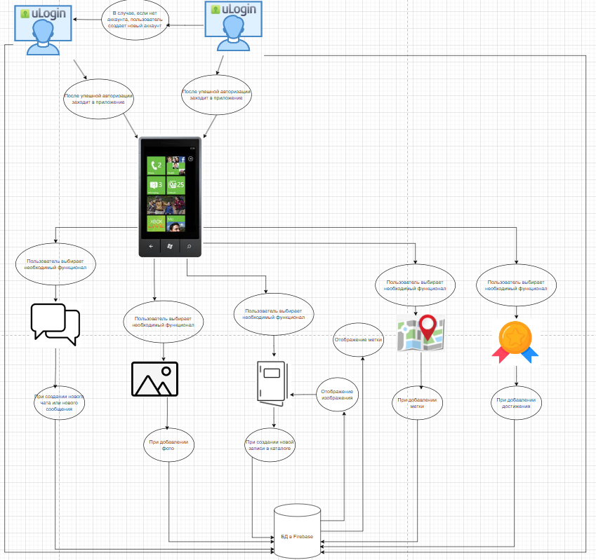

На данной пояснительной модели отображен принцип работы с приложением. Пользователь авторизуется или регистрируется. Переходит в меню выбора нужного компонента. В случае, если пользователь переходит в чаты, то в них он может создавать чаты и отправлять сообщения, таким образом будут вносится изменения в Firebase. В случае выбора галереи, пользователь сможет добавлять изображения с помощью камеры или с помощью галереи устройства, внося эти данные в Firebase. В случае выбора каталога, пользователю будет представлена информация о растениях, и он сможет добавлять новые записи, изменять старые, удалять их, отображать каждую запись на карте и прикреплять изображения из Firebase, которые раннее были выгружены. В случае выбора карты, то пользователь сможет увидеть раннее отображенные экземпляры растений, и сможет оставлять заметки на карте сам. Компонент достижения будет отображать достижения сотрудников.

#### Концептуальная модель предметной области

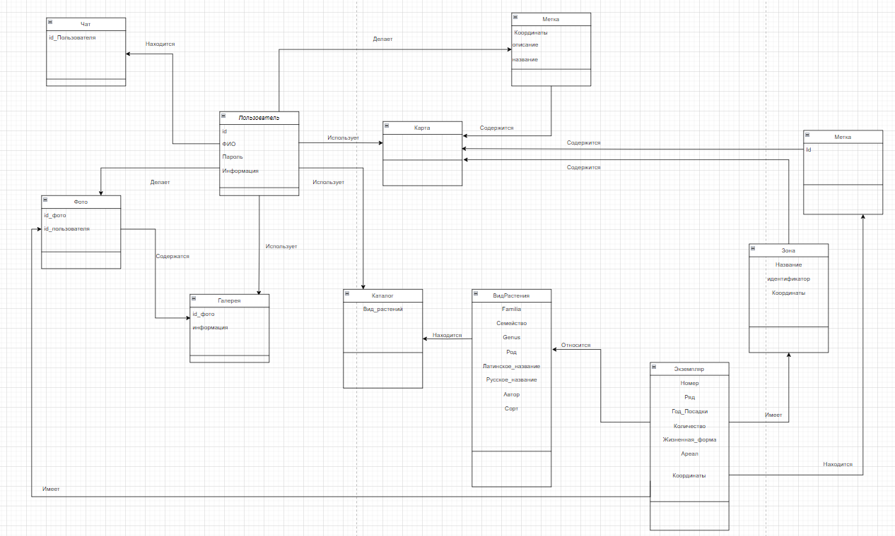

Концептуальная модель представляет собой абстракцию предметной области, которая описывает основные понятия, их связи и основные атрибуты без уточнения технических деталей реализации. Она служит инструментом для понимания структуры и взаимодействия важных элементов в системе или предметной области. В качестве опорных пунктов для составления концептуальной модели выделяют:

1. Абстракция от технических деталей.
2. Понимание предметной области.
3. Взаимодействие с заказчиками и стейкхолдерами.
4. Основа для проектирования и разработки.
5. Избежание недопонимания и ошибок.

Она более четко отображает взаимодействия разных компонентов системы, описанных в рамках пояснительной модели.

## ОБЗОР АНАЛОГОВ

### Видение: Конкуренты

|  |  |  |
| --- | --- | --- |
| Название | Плюсы | Минусы |
| **BG-BASE** | BG-BASE - это специализированная система для управления ботаническими садами. Она предоставляет инструменты для управления коллекциями растений, мониторинга их состояния, ведения документации и автоматизации процессов. | Требует долгосрочного внедрения и адаптации к потребностям конкретного ботанического сада. |
| **Illumitex Grower Insights** | Приложение Illumitex Grower Insights предоставляет инструменты для мониторинга и управления растениями в ботанических садах. Включает функциональность управления освещением и ростом растений. | Ориентировано на коммерческих производителей, и его функциональность может быть избыточной для внутреннего управления садом. |
| **BG-Map** | BG-Map - это инструмент для управления ботаническими садами с акцентом на картографическом представлении местоположения растений. Он может быть полезным для организаций, которые хотят визуализировать размещение растений на карте. | Не предоставляет обширной функциональности чата, галереи и общей коммуникации. |
| **BGManager** | BGManager предлагает систему для управления ботаническим садом, включая учет растений, семян, земельных участков и других ресурсов. Он может быть настроен под специфические потребности сада. | Требует навыков настройки и внедрения, исключительно ориентирован на управление ресурсами. |
| **BGBotanic** | BGBotanic предоставляет комплексный набор инструментов для управления ботаническими садами, включая учет коллекции, управление местоположением растений и ресурсами, а также генетическое управление растениями. | Может быть сложным в настройке и требовать значительных затрат на обучение. |

## ТРЕБОВАНИЯ К СИСТЕМЕ

### Функциональные требования

### Требования по видам обеспечения

#### 4.2.1. Требования к математическому обеспечению

К данной системе не предъявляются требования данного вида, так как в системе не идет никаких расчетов.

#### 4.2.2. Требования к алгоритмическому обеспечению

Процесс работы пользователя с системой представлен на Рис. 8.

## ПРОЕКТИРОВАНИЕ СИСТЕМЫ

### SWOT-анализ

### Диаграмма вариантов использования (Use case диаграммы)

### Анализ прецедентов (сценарии использования)

### Диаграммы процессов BPMN

### Диаграмма классов

### Информационная модель данных

#### Таблица сущностей

#### Таблица атрибутов и ассоциаций сущностей

### Диаграмма развертывания и/или компонентов

### При необходимости:

#### Диаграмма последовательности

#### Activity диаграмма (блок схема)

#### Диаграмма состояний

### Прототипы UI

## РАЗРАБОТКА ИНФОРМАЦИОННОЙ СИСТЕМЫ

### План разработки (Backlog)

### Функциональные блоки программы и ссылки на ключевые части исходного кода в приложении

### Скриншоты UI

### Настройка системы

### Руководство пользователя

## ЗАКЛЮЧЕНИЕ

## СПИСОК ИСПОЛЬЗОВАННОЙ ЛИТЕРАТУРЫ

## ПРИЛОЖЕНИЯ

Ханты-Мансийского Автономного округа – Югры

«СУРГУТСКИЙ ГОСУДАРСТВЕННЫЙ УНИВЕРСИТЕТ»

Политехнический институт

Кафедра информатики и вычислительной техники

Научно-исследовательская работа

«ИС мобильное приложение для ботанического сада СурГУ»

Выполнил:

студент группы 607-01

Черных Д.С.

Научный руководитель:

Еловой С.Г.

Сургут, 2023

**РЕФЕРАТ**

Научно-исследовательская работа содержит 24 страниц, 5 рисунков, 1 таблицу, 6 используемых источников, 1 приложение.

**Разработка мобильного приложения для ботанического сада Сургутского Государственного Университета**

**Ключевые слова:** мобильное приложение, ботанический сад, React Native, Expo, каталог растений, интерактивная карта, общий чат, галерея, оптимизация работы, идентификация, пояснительная модель, диаграмма компонентов, блок-схема, обзор аналогов.

**Цель работы:** Разработать кроссплатформенное внутреннее мобильное приложение для сотрудников Ботанического Сада Сургутского Государственного Университета с целью обеспечить эффективное внутреннее взаимодействие, управление каталогом и галереей, а также обеспечить доступ к интерактивной карте с демонстрацией посадок.

**Основные задачи:**

1. **Проектирование приложения:** сделал дизайн приложения и реализовал его
2. **Разработка общего чата:** сделал дизайн и реализовал общий чат
3. **Каталог и галерея:** в процессе решения
4. **Интерактивная карта:** сделал дизайн и реализовал его
5. **Кроссплатформенность:** в процессе решения
6. **Тестирование и отладка:** в процессе решения
7. **Документация:** в процессе решения